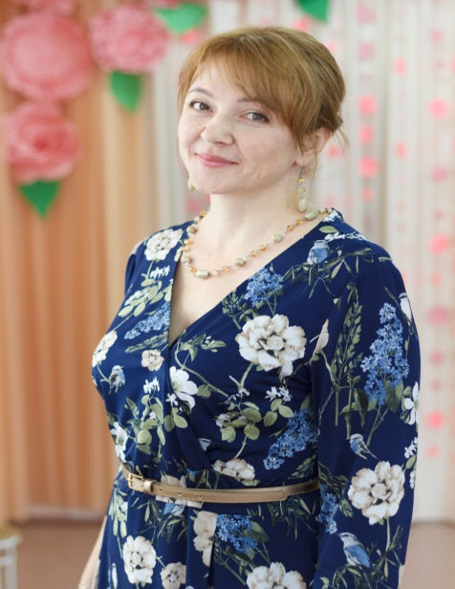
Эссе педагога для сайта
- Миссия помочь детям приобщится к здоровому образу жизни и быть счастливыми в детском саду
- ФИО Щёкотова Екатерина Владимировна
- Стаж общий: 19лет 7 месяцев
- Педагогический стаж: 19 лет 7 месяцев;
стаж в данной должности 17 лет 9 месяцев
- Образование высшее
Карагандинский Государственный Университет им. Е.А. Букетова «Учитель дефектолог. Логопед» 1999-2003;
«Физическая культура и спорт» 2012-2014
- Категория –
- КПК
№ п/п | Название курсов повышения  квалификации,  стажировки | Название организации, осуществляющей повышение квалификации | Сроки  прохождения | Название и  № документа  (заполняется при  завершении обучения) | Количество часов
1 | «ФГОС здоровьесберегающие и здоровьеформирующие образовательные технологии» | Государственное автономное учреждение дополнительного образования Ярославской области «Институт развития образования» | 22.01.2018-05.03.2018 | Удостоверение о повышении квалификации  №049149 | 72
2 | «Строевые упражнения и перестроения» семинар | ПОООФОГ «Я Здоров» | 6.02.2021 | Сертификат | 2ч
3 | «Фитбол-гимнастика для детей. Методика проведения занятий» курс | Центр дистанционного обучения «Секреты Терпсихоры» | 13.02.2021 | Сертификат №603\21 | 72ч
4 | «ОВД: ходьба, бег, прыжки. 1 часть» вебинар | ПОООФОГ «Я Здоров» | 19.02.2021 | Сертификат | 2ч
5 | «Использование игровых технологий в образовательной деятельности по физическому развитию дошкольников (ОРУ)» мастер-класс | ПОООФОГ «Я Здоров» | 27.02.2021 | Сертификат | 3ч
6 | «Школа мяча. ОВД 2 часть» вебинар | ПОООФОГ «Я Здоров» | 6.03.2021 | Сертификат | 2ч
 | «ОВД: ползание, лазание, равновесие» вебинар | ПОООФОГ «Я Здоров» | 20.03.2021 | Сертификат | 2ч
7 | «Кинезиология. С чего начать?» вебинар | ПОООФОГ «Я Здоров» | 27.03.2021 | Сертификат | 2ч
8 | «Образовательная кинезиология» мастер-класс | ПОООФОГ «Я Здоров» | 28.03.2021 | Сертификат | 3ч
9 | «Детский фитнес с использованием предметов» курс | Центр дистанционного обучения «Секреты Терпсихоры» | 07.04.2021 | Сертификат № 1387\21 | 72ч
10 | «Комплексы игровой гимнастики для детей» курс | Центр дистанционного обучения «Секреты Терпсихоры» | 10.04.2021 | Сертификат №1418\21 | 72ч
11 | Всероссийский форум «Воспитатели России» «Воспитаем здорового ребенка» | ВОО «Воспитатели России» | 16.04. 2021 | Сертификат | 3ч
12 | «Курс повышения квалификации «Образовательная кинезиология в практике психолого-педагогического сопровождения учащихся в условиях реализации ФГОС» | ООО «Инфоурок» | 27.03.2021-28.04.2021 | Удостоверение № 199044 | 144ч
13 | «Работа с детьми с ОВЗ» вебинар | ПОООФОГ «Я Здоров» | 29.05.2021 | Сертификат  №А29050082 | 3ч
14 | «Движение и игра: ранний возраст» | Государственное автономное учреждение дополнительного образования Ярославской области «Институт развития образования» | 31.05.2021- 11.06. 2021 | Удостоверение №082348 | 56ч
15 | «Работа с детьми с ОВЗ: диагностика» | ПОООФОГ «Я Здоров» | 12.06.2021 | Сертификат  № А12060113 | 3ч
16 | «Особенности проведения физкультурных занятий с детьми с ОВЗ» | ПОООФОГ «Я Здоров» | 26.06.2021 | Сертификат  №А26060115 | 3ч
17 | «Пилатес. Методика построения и проведения занятий» | Центр дистанционного обучения «Секреты Терпсихоры» | Август 2021 | Сертификат № 3176\21 | 72ч
18 | «Эфективные формы работы с семьей в ДОУ» | Росконкурс.РФ | 30.09.2021 | Свидетельство  № 1074994
19 | «Организация воспитательной деятельности в условиях дополнительного образования детей» | Государственное автономное учреждение дополнительного образования Ярославской области «Институт развития образования» | 27.09.-29.09.2021 | Удостоверение № 083098 | 18ч
20 | «Кинезиология как дополнительная услуга по физическому развитию дошкольников» | ПОООФОГ «Я Здоров» | 2.10.2021 | Сертификат  №КD02100083 | 3ч
21 | «Сенсорная интеграция как метод работы с детьми с ОВЗ» | Международный образовательный портал «Солнечный цвет» | 20.12.2021 | Сертификат  №СМ3640698 | 1ч
22 | «Актуальные вопросы развития региональной системы образования» | Государственное автономное учреждение дополнительного образования Ярославской области «Институт развития образования» | 11.01-2021-17.12.2021г | Удостоверение № 085603 | 29ч
23 | «Межполушарное взаимодействие как основа интеллектуального развития детей дошкольного возраста» | Международный образовательный портал «Солнечный цвет» | 17.01.2022 | Сертификат  №СМ3640494 | 1ч
24 | «Кинезиологические упражнения в работе с детьми дошкольного возраста» | Международный образовательный портал «Солнечный цвет» | 21.01.2022 | Сертификат  №СБ3639634 | 1ч
25 | «Формирование основ функциональной грамотности у детей дошкольного возраста» | АОДПО «Институт направленного профессионального образования» | 18.10.2022-  24.10.2022 | Удостоверение о повышении квалификации  №632415517340 | 36
26 | «Инструктор по плаванию для детей дошкольного возраста» | ООО «Региональный центр повышения квалификации» | 17.08.2022-  25.08.2022 | Удостоверение о повышении квалификации №622417822837 | 72
27 | «Особенности организации качественного образовательного процесса в соответствии с ФГОС дошкольного образования по образовательной программе «Вдохновение» | АНОДПО «Иновационный образовательный центр повышения квалификации и переподготовки «Мой университет» | 28.09.2022 | Удостоверение о повышении квалификации №РК3101043295 | 24
28 | «Педагогика дополнительного образования детей и взрослых» | ООО «Результат» | 05.09.2022-11.01.2023 | Удостоверение о повышении квалификации | 552

